Hur du ansluter till BRF Agnes årsstämman via Teams

Den här instruktionen är om du är med via en dator/laptop.
Du kommer att få en inbjudan till din email och i den är det denna länken du ska klicka på i ditt email:
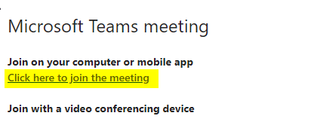
Man behöver inte ha Teams appen installerad utan man kan medverka i mötet ändå via en webbläsare. Jag använder Chrome, någon annan kanske använder Internet Explorer, Firefox, Safari etc.
När du klickar på länken och inte har appen installerad så kommer den att öppnas i en webbläsare. Det är viktigt att om det kommer upp en ruta att tillåta ljud och bild så ska man tillåta det. Här på min Chrome, så har jag svart tema, de flesta har ljus så bry er inte om att det visas i svart

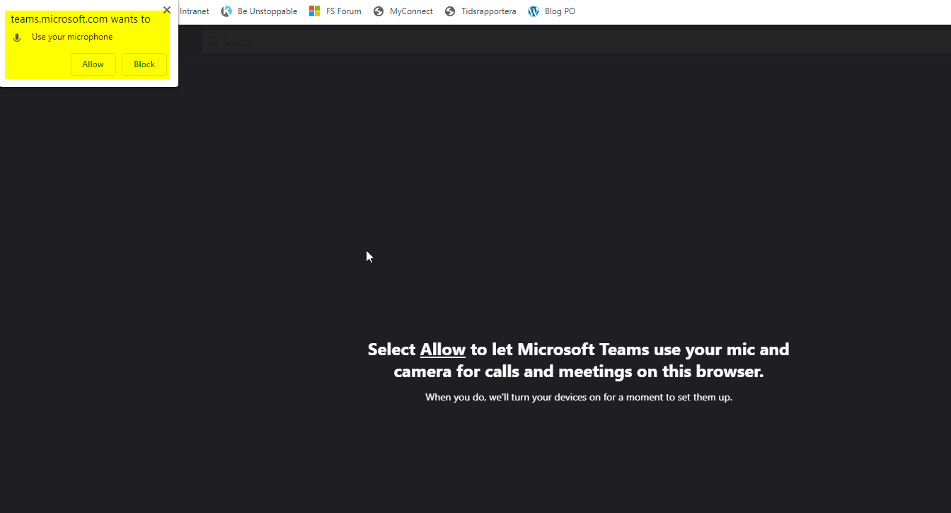

Du kan välja om du vill ha på kameran annars så klickar du bara på pricken så stängs den av innan du går in mötet. Här ser man att jag har både kameran och mikrofonen på. Mikrofonen är den inbyggda i min bärbara dator som man ser namnet på bredvid kugghjulsikonen.
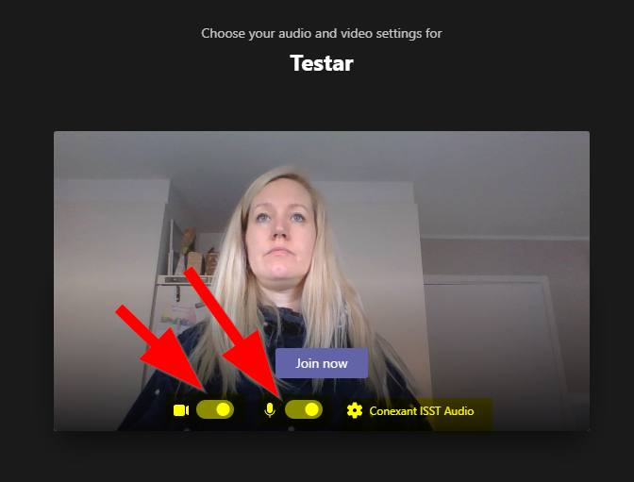
Skulle ljudet inte fungera så klickar du på 3 prickarna och väljer översta valet
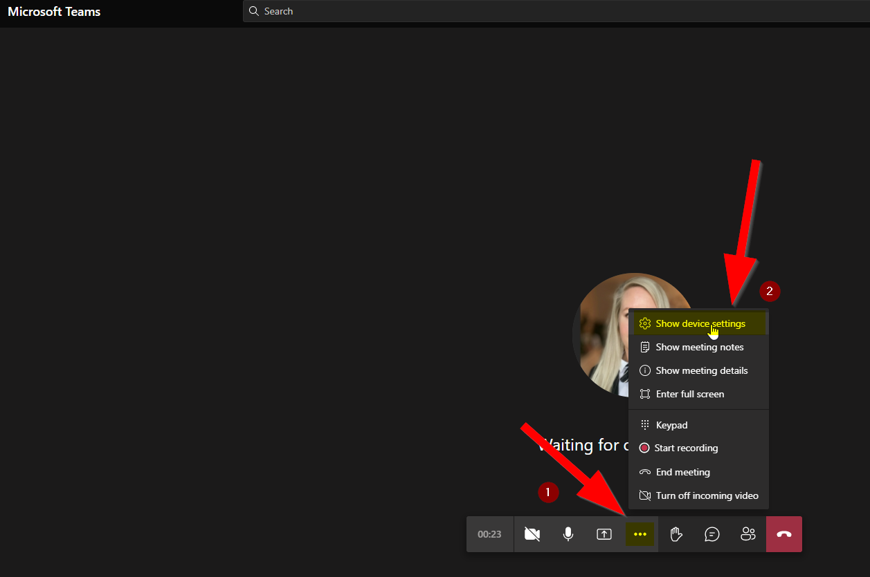

Där kan du ändra under högtalare tills du har fungerande ljud, samt även din mikrofon.

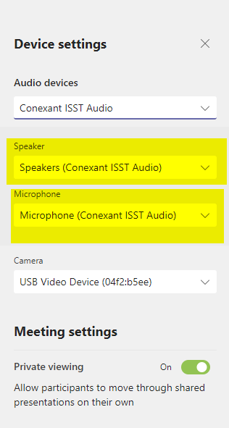
Lite allmänt hur kontrollerna fungerar:
